自动化测试：综合利用各类自动化的工具，技术来进行测试，用以代替手工执行。
测试开发：综合运用开发的技术，来为测试服务，自动化测试是其中很重要的价值体现。

目标驱动，而非下课驱动。

HTML：Hyper Text Markup Language：超文本标记语言（绘制界面元素）。
CSS：Cascading Style Sheet：层叠样式表。
JavaScript：用于实现界面操作（人机交互）的功能，通过编程的方式来实现。

HTML的常见元素：
- 文字
- 图片
- 超链接
- 表格
- 表单

所有的程序，都是一个文本，都可以使用记事本来进行编辑和开发。

双标签：<标签名 属性=”属性值”> XXXXXX </标签名>
单标签：<标签名属性=”属性值” />

在HTML中，标签和属性都是事先约定好的一系列规则的集合，不能随意修改标签名和属性名。
由WWWC（万维网协会，w3c）制定规则，由浏览器厂商遵守，Web前端工程师也需要遵守。

图片的来源source有两种：
- 互联网的URL地址（Uniform Resource Locator，统一资源定位符），用于唯一标识一个网页，一张图片，一首歌曲。http://www.woniuxy.com/page/img/banner/ allopen-home.jpg。
绝对路径：是指在任意地点，任意站点均可以直接访问到的一个有效的URL地址。
- 本地硬盘，通过对应的正确的路径即可访问到图片。
相对路径：相对于当前文件所在的目录的层次关系决定的一条有效的路径。
层次关系：同级目录：./ 或 不写，下级目录：从同级目录开始，一级一级写，上级目录：../
可移植性：一个系统或者网站，在任意电脑上都可以正常部署和运行。

图像的src属性或超链接的href属性，均支持绝对路径和相对路径。

IDE：集成开发环境：Integrated Development Environment。HBuilder，Webstorm。

UTF-8：全球统一编码，计算机对所有国家的所有文字进行了统一的编码。（兼容性好）。
GB2312/ GBK/GB18030：
ISO-8859-1：0-9，a-z，A-Z，标点符号，空格，回车… (ASCII)。

HBuilder的常用快捷方式：
Ctrl+C/Ctrl+V：复制，粘贴
Ctrl+S：保存
Ctrl+/：注释
Alt+/：打开智能提示
标签名*5再按Tab键：一次性生成5行一样的标签
按住Ctrl键用左键选中相同的列，一次性在不同行的相同列位置输入相同的内容

表格：
- 展现二维数据：
  - XML（eXtensible Markup Language，可扩展标记语言），用户可以自己随意定义标签和属性，不用于页面元素的展现，而主要用于数据的存储。
  - CSV：Comma Separated Value，逗号分隔符。
  - 数据库，字典，列表。。。。。。
- 进行页面布局：
  - 把需要的元素摆放在合适的位置。
  - 表格的每一个单元格，都可以视为一个容器，用于摆放任意元素。

姓名 | 年龄 | 性别 | 身份证号码
张三 | 30 | 男 | 1234569
李四 |  | 男 | 1234567
王五 | 23 | 女 | 1234568

利用HTML类似的标签属性也可以展现一条数据：
<people name=”张三” age=”30” sex=”男” id=” 1234569”/> ：XML
<people name=”李四” age=”25” sex=”男” id=” 1234567”/> ：XML

姓名：张三，性别：男，年龄：30，号码：1234569 ：自定义格式，类字典类型。

张三，男，30，1234569 CSV

XML：
<student id=”WNCD201905015”>
<name>张三</name>
<age>30</age>
<sex>男</sex>
<addr>成都高新区中和镇</addr>
</student>
<student id=”WNCD201904033”>
<name>李四</name>
<age>25</age>
<sex>女</sex>
<addr>成都高新区大源镇</addr>
</student>

表格的特征：
- 有行和列，可以有边框，也可以没有。
- 可以设置列的宽度和行的高度。
- 可以让表格相对于当前文本水平居中，靠左，靠右对齐。
- 可以让表格里面的内容相对于某个单元格设计水平垂直对齐方式。
- 可以设置单元格与单元格之间的距离（cellspacing）
- 可以设置内容与单元格之间的距离。(cellpadding)
- 单元格内容的对齐方式：上中下（valign: top, middle, bottom），左中右(align: left, center, right)。
- 在单元格中，如果一个英文单词很长，默认不会自动换行的。
- 可以为table, tr, td分别设置背景色。(bgcolor)
- 设置宽度或高度时，可以设置为像素的绝对值或百分比。百分比保持总和为100%即可。
- 如果不强制设置列的宽度，则其宽度由单元格中的内容的长度比例而定。

界面布局流程：
- 美工负责界面设计
- 分析界面元素结构
- 绘制界面线框图
- 利用HTML实现线框
- 填充内容和样式
- 调试和优化，微调

http://www.runoob.com/ http://www.runoob.com/html/html-colorvalues.html （颜色）

AC | 1 | 2 | 3

表格布局的局限：
- 表格是一个整体，单元格与单元格之间关系紧密，无法实现灵活的调整。
- 无法实现响应式布局（Responsive Layout 可以更加方便地进行手机端适配，提升用户体验）。

DIV+CSS布局：
- DIV默认情况下是独占一行的，与<table>类似。
- DIV+CSS更加适应移动互联网的要求，更加灵活，符合响应式布局标准。
- 强制将元素与样式分离，便于进行团队协作开发。

分离 整合

CSS选择器：决定当前这个CSS样式去影响哪个元素或哪一批元素
- 标签选择器：对当前作用范围内的所有标签元素生效。
- ID选择器：对某一个元素，设置一个页面唯一的ID编号，进而实现样式设置。#id
- Class类选择器：对某一个或一批元素设置相同的Class属性，进而实现样式选择。.classname
- 组合选择器：利用元素的层次关系来进行定位选择。div #id img 表示对div标签下的id元素下面的img标签设置样式。a b c a>b>c 空格表示层次可以跨级
- 伪类选择器：由系统预先定义好的类来决定选择方式。:first-child, :last-child，:hover等。

命名规范：
- ID或Class等，命名时，不允许以数字开头，不能包含特殊符号，但是中间可以包含数字。#A_12345
- 见名知意：不允许使用中文全拼，不允许使用莫名其妙的简写，使用英文单词或词组（适当可以在后面添加数字）。

盒模型：
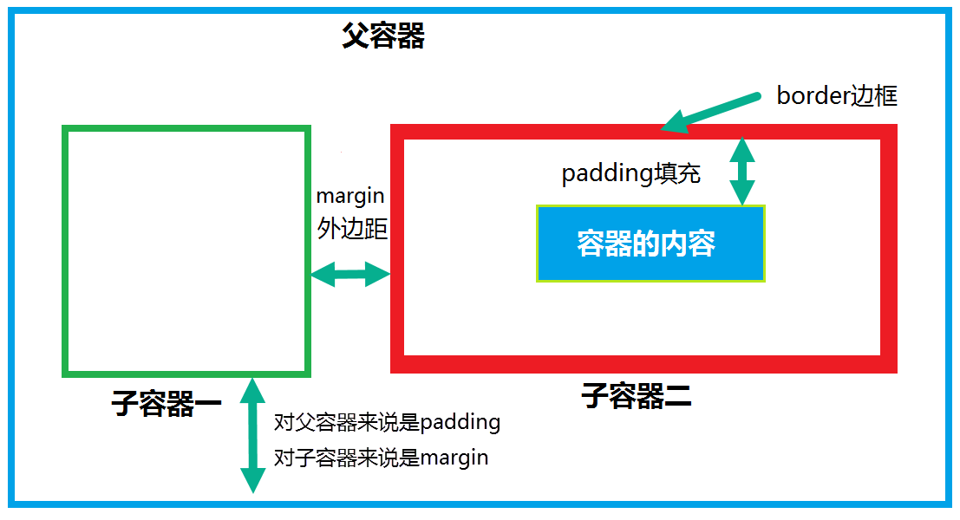

英文释义：
font：字体
color：颜色
size：大小
face：字体名称
bold：粗体
italic：意大利的，斜体
underline：下划线
image：图片
source：来源，源地址
break：中断，换行
paragraph：段落
width: 宽度
height: 高度
pixel：像素
target：目标
blank：空白
hyper reference：超链接引用地址
charset：字符集
border：边框
cell：单元格
spacing：空白，缝隙
background：背景
background color：背景色
align：对齐方式
center/middle：中间
radius：半径
padding：填充物
content：内容
editable：可编辑的
solid：实线
dashed：虚线
vertical：垂直的
float：浮动
identification：ID标识符
class：类，类型，班级
return : 返回

script：脚本
variable：变量
prompt：提示
NaN：Not a Number，表示某一个值不是一个有效的数字。
undefined：未定义
reference：引用
integer: 整数
function：功能，函数
return：返回，归还
element：元素
infinity：无限的
global：全局，全球
bps：bit per second, 每秒多少位

JavaScript编程：
- 作为一个编程基础，让大家树立程序的基本意识。
- 完整经历一个基本的研发过程，实现功能，寻找BUG，修复BUG，交叉测试，完善功能。
- 为后续的Python的编程打个基础。
- 所有的编程语言，大同小异，解决问题的思路，几乎一样。

程序=算法+结构：
- 结构：程序（代码）的运行流程或者逻辑和数据结构。
- 算法：解决问题的思路和方法。

People:
属性：姓名，身高，体重，性别，年龄，号码，国籍，住址，学历。。。。。。。
行为：编程，工作，说话，睡觉，开车，旅游，骂人。。。。。。。

人 → 程序 → 机器

任何一个程序最基本的三大过程：输入，处理，输出。
JS代码是由浏览器负责解释执行的。

控制结构：
- 顺序：代码按照顺序从上到下运行。
- 分支：选择题，设定一些前提条件：如果…否则…
- 循环：

二进制：
0 1 0 1 2 3 4 5 6 7 8 9

十进制整数转二进制：除2取余倒过来。
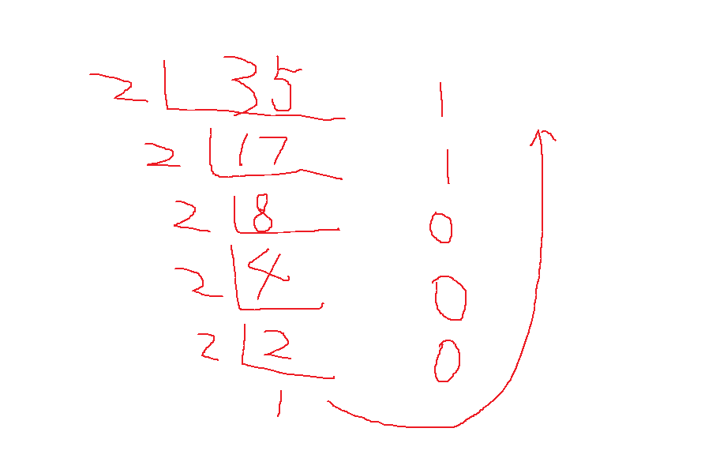 35 = 100011

二进制转十进制：100011 = 1*2^5 + 0*2^4 + 0*2^3 + 0*2^2 + 1*2^1 + 1*2^0 = 32 + 2 + 1 =35
34562 = 3*10^4 + 4*10^3 + 5*10^2 + 6*10^1 + 2*10^0 = 30000 + 4000 + 500 + 60 + 2 = 34562
十进制小数转二进制：乘2取整顺着来
35.625 = 100011.101
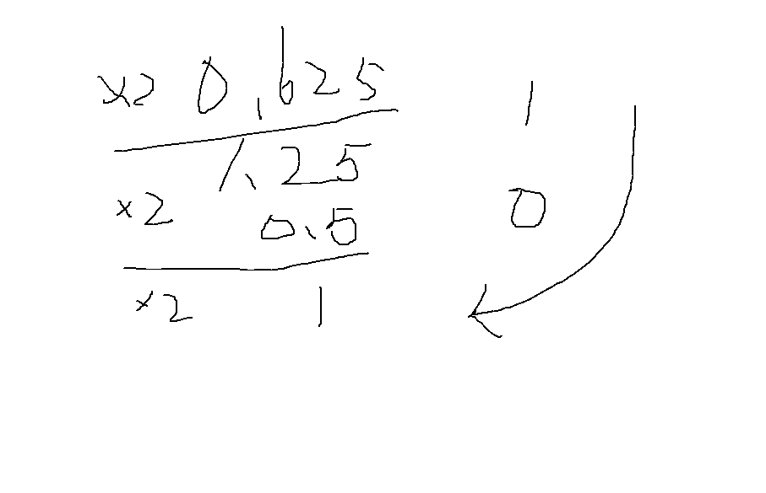

八进制：0 1 2 3 4 5 6 7：
八进制转十进制：
0123 = 1*8^2 + 2*8^1 + 3*8^0 = 64 + 16 + 3 = 83
十进制转八进制：除8取余倒过来。

函数(行为，方法)：
- 包裹一段代码，来完成一件特定的事情(功能)。
- 对于一个系统，会存在多个功能，需要很多段代码来共同完成，构成一个系统。
- 电脑：CPU，主板，硬盘，内存，键盘，显示器，WIFI，蓝牙，音响，摄像头，USB，显卡。。。。。。
- 主板：芯片，插槽，电子管，线路，电源。。。。。。。。

正则表达式（Regular Expression）：
- 范围：中括号只匹配单个字符[abc] [5-8]，圆括号可以匹配任意词组 (red|blue|green)
  - 手机号：1[3-9] 1[3456789]
- 数量：18612345678 1[3-9][0-9]+ 1[3-9][0-9]* 1[3-9][0-9]? 1[3-9][0-9]{9}
- 元字符：\d ➔ [0-9] . 所有字符（除换行符） \D ➔ [^0-9]
  - 使用元字符时，如果是 \\d，则请写成 \\d，因为 \ 在JS中称为转义符 \n \t \r \r\n

强哥编程基本原则：
- 编程，做人，行事：简单，明了，优雅，有气质。
- 写代码的时候一定要写注释。
- 写代码时尽量控制代码层次不要超过3层。
- 每一个代码段的行数尽量不要超20行。
- 什么时候函数需要返回值？你需要的时候。
- 确保函数在任何时候只做一件事情，且越简单越好。

Web前端周考题目 - 成都53期班 - 总计100分，50分视为及格。

- 中英文对照名词解释：HTML，CSS，URL，XML。（中英文各1分，共8分）。
- 列出5种CSS选择器，并简单解释其用法。（名称和用法各1分，共10分）。
- 请描述HTML，CSS和JavaScript三者在网页中的作用（各2分，共6分）。
- 请列出10个CSS样式属性和作用（每个1分，共10分）。
- 如何定义全局变量和局部变量，它们的区别是什么？(每个3分，共6分)。
- 请列出JavaScript的数据类型有哪些，并举一个数据类型的例子。（共6分）。
- 请列出字符串对象的5个方法，并简要说明其使用（如toLowerCase方法表示小写）。（共10分）
- 定义一个函数，参数为(min, max)，并计算从min加到max的和并返回该总和的值。（共8分）
- 请编程实现验证一个中国大陆的座机号码是否正确。（10分）
- 请编程，判断用户输入的一个数字是否是一个质数（先检验是否是一个整数）。（10分）
- 请编程猜数字：系统随机生成一个100~500的正整数，用户输入一个数字，如果输入数字大于随机数则提示‘大了’，反之提示‘小了’，直到游戏结束，提示‘通关”并输出猜测次数。(12分)
- 请写出至少4条强哥编程基本原则（4分）。

- 中英文对照名词解释：HTML，CSS，URL，XML。（中英文各1分，共8分）。
  - HTML：Hyper Text Markup Language，超文本标记语言
  - CSS：Cascading Style Sheets，层叠样式表
  - URL：Uniform Resource Locator，统一资源定义符
  - XML：eXtensible Markup Language，可扩展标记语言

- 列出5种CSS选择器，并简单解释其用法。（名称和用法各1分，共10分）。
  - 标签选择器：对当前作用范围内的所有标签元素生效。div
  - ID选择器：对某一个元素，设置一个页面唯一的ID编号，进而实现样式设置。#id
  - Class类选择器：对某一个或一批元素设置相同的Class属性，进而实现样式选择。.classname
  - 组合选择器：利用元素的层次关系来进行定位选择。div #id img 表示对div标签下的id元素下面的img标签设置样式。a b c a>b>c 空格表示层次可以跨级
  - 伪类选择器：由系统预先定义好的类来决定选择方式。:first-child, :last-child，:hover等。
  - 属性选择器：table[width=200]。

- 请描述HTML，CSS和JavaScript三者在网页中的作用（各2分，共6分）。
  - HTML：Hyper Text Markup Language：超文本标记语言（绘制界面元素）。
  - CSS：Cascading Style Sheet：层叠样式表。美化元素，设置样式，排版布局。
  - JavaScript：用于实现界面操作（人机交互）的功能，通过编程的方式来实现。

- 请列出10个CSS样式属性和作用（每个1分，共10分）。
width ,height, border, background-color, text-align，float, margin, padding, line-height, font-size，color。

- 如何定义全局变量和局部变量，它们的区别是什么？(每个3分，共6分)。
- 全局变量: 在所有的函数体内部都可以访问的变量，定义在与函数同级的位置
- 局部变量: 只有在函数体内部可以访问的变量，定义在函数体内部的局部变量

- 请列出JavaScript的数据类型有哪些，并举一个数据类型的例子。（共6分）。
- 字符串（String）：如 name = “蜗牛”，或phone = “13812345678”等。
- 数字(Number)：如temp = -20, salary = 10000,或weight = 61.5，可为整数或小数，正数或负数。
- 布尔(Boolean)：取值只有true和false两个，表示真和假，通常用于判断某个条件。
- 数组(Array)：表示一组数据的集合，如var array = [111,222,345,true,24.5,”你好”]
- 对象(Object)：表示一种自定义的数据类型，可以通过属性来描述对象的特征，也可以定义对象的行为来描述对象的动作，通过花括号来进行声明和定义，如var person={firstname:"John", lastname:"Doe", id:5566};
- 空（Null）：变量的值为空，用于清空变量，清空内存。
- 未定义（Undefined）：表示该变量不含有任何值，连Null的值都没有。

- 请列出字符串对象的5个方法，并简要说明其使用（如toLowerCase方法表示小写）。（共10分）
  - charAt, charCodeAt, replace, substring, split, match, indexOf, toUpperCase。。。。

- 定义一个函数，参数为(min, max)，并计算从min加到max的和并返回该总和的值。（共8分）
function summary(min, max) {
var sum = 0;
for (var i=min; i<=max; i++) {
sum += i;
}
return sum;
}
- 请编程实现验证一个中国大陆的座机号码是否正确。（10分）
  - 区号3位或4位
  - 号码7位或8位
  - 区号为3位的，号码一定是8位
  - 中间必须有一个短线
  - 区号和号码必须是数字
  - 区号必须以0开头
  - 号码第1位不能是0
function checkTelRE(number) {
var re1 = /^0\d{2}-[1-9]\d{7}$/;
var re2 = /^0\d{3}-[1-9]\d{6,7}$/;
var result = re1.test(number) || re2.test(number);
return result;
}
- 请编程，判断用户输入的一个数字是否是一个质数（先检验是否是一个整数）。（10分）
var number = 29;
var count = 0;
for (var i=1; i<=number; i++) {
if (number % i == 0) {
count ++;
}
}
if (count == 2) {
document.write("这是一个质数：" + number + "<br/>");
}

- 请编程猜数字：系统随机生成一个100~500的正整数，用户输入一个数字，如果输入数字大于随机数则提示‘大了’，反之提示‘小了’，直到游戏结束，提示‘通关”并输出猜测次数。(12分)

- 请写出至少4条强哥编程基本原则（4分）。

